LAPORAN ANALISIS DATA PENJUALAN
Menggunakan Metode Decision Tree
(RapidMiner AI Studio)

Disusun dengan bantuan analisis RapidMiner AI Studio versi 12.1.001

BAB 1: PENDAHULUAN

1.1 Latar Belakang
Analisis data penjualan merupakan aspek penting dalam pengambilan keputusan bisnis. Dengan menggunakan teknik data mining, khususnya metode Decision Tree (pohon keputusan), kita dapat menemukan pola-pola tersembunyi dalam data penjualan yang dapat membantu perusahaan dalam memprediksi dan mengoptimalkan strategi penjualan.

1.2 Tujuan Analisis
Tujuan dari analisis ini adalah untuk membangun model prediktif menggunakan algoritma Decision Tree yang dapat mengklasifikasikan pola penjualan (Gross Sales) berdasarkan atribut-atribut yang tersedia dalam dataset.

1.3 Alat yang Digunakan
• RapidMiner AI Studio versi 12.1.001
• Algoritma: Parallel Decision Tree (Gain Ratio)

BAB 2: DESKRIPSI DATA

2.1 Sumber Data
Dataset yang digunakan berasal dari file "Sales Data.xlsx" yang memiliki 62 baris data dan 6 kolom atribut.

2.2 Atribut Data
Berikut adalah atribut-atribut yang terdapat dalam dataset:
No | Nama Atribut | Tipe Data | Keterangan
1 | Customer | Polynominal | Identitas pelanggan (1-62)
2 | Percent Gross Profit | Real (Desimal) | Persentase laba kotor (0.03 - 0.60)
3 | Gross Sales | Integer | Total penjualan kotor (170 - 179,101) - TARGET/LABEL
4 | Gross Profit | Real (Desimal) | Laba kotor (40.6 - 25,379.34)
5 | Industry Code | Integer | Kode industri (1-7)
6 | Competitive Rating* | Integer | Rating kompetisi (1-5)

2.3 Statistik Deskriptif
Berikut adalah ringkasan statistik dari data numerik:
Statistik | Percent Gross Profit | Gross Sales | Gross Profit | Industry Code | Competitive Rating*
Jumlah Data | 60.00 | 60.00 | 60.00 | 60.00 | 60.00
Rata-rata | 0.21 | 25016.50 | 4239.16 | 4.48 | 3.00
Std. Deviasi | 0.11 | 36344.57 | 5811.73 | 1.90 | 1.09
Minimum | 0.03 | 170.00 | 40.60 | 1.00 | 1.00
Kuartil 1 (25%) | 0.14 | 2645.75 | 435.06 | 3.00 | 2.00
Median (50%) | 0.20 | 6760.00 | 1662.43 | 5.00 | 3.00
Kuartil 3 (75%) | 0.24 | 32171.00 | 5690.39 | 6.00 | 4.00
Maksimum | 0.60 | 179101.00 | 25379.34 | 7.00 | 5.00

2.4 Missing Values
Dataset ini memiliki beberapa missing values (data kosong) yang perlu ditangani sebelum proses pemodelan:
• Customer: 1 missing values
• Percent Gross Profit: 2 missing values
• Gross Sales: 2 missing values
• Gross Profit: 2 missing values
• Industry Code: 2 missing values
• Competitive Rating*: 2 missing values
Penanganan missing values dilakukan menggunakan metode rata-rata (average) melalui operator Replace Missing Values di RapidMiner.

BAB 3: METODOLOGI

3.1 Alur Proses (Workflow)
Proses analisis data dilakukan menggunakan RapidMiner AI Studio dengan alur sebagai berikut:
1. Read Excel — Membaca data dari file "Sales Data.xlsx"
2. Replace Missing Values — Mengisi data kosong dengan nilai rata-rata (average)
• Parameter: attribute_filter_type = all
• Parameter: include_special_attributes = true
• Parameter: default = average
3. Set Role — Menentukan kolom "Gross Sales" sebagai label (target prediksi)
4. Numerical to Polynominal — Mengubah tipe kolom "Gross Sales" dari numeric ke nominal
• Parameter: attribute_filter_type = single
• Parameter: attribute = Gross Sales
• Parameter: include_special_attributes = true
5. Decision Tree — Membangun model pohon keputusan

3.2 Parameter Decision Tree
Berikut adalah parameter yang digunakan pada algoritma Decision Tree:
No | Parameter | Nilai
1 | Criterion | Gain Ratio
2 | Maximal Depth | 10
3 | Apply Pruning | True
4 | Confidence | 0.1
5 | Apply Pre-pruning | True
6 | Minimal Gain | 0.01
7 | Minimal Leaf Size | 2
8 | Minimal Size for Split | 4

3.3 Penjelasan Metode
Decision Tree (Pohon Keputusan) adalah salah satu algoritma klasifikasi yang paling populer dalam data mining. Algoritma ini bekerja dengan cara membangun struktur pohon dimana setiap node internal merepresentasikan pengujian terhadap suatu atribut, setiap cabang merepresentasikan hasil pengujian, dan setiap daun (leaf) merepresentasikan kelas/label.
Criterion Gain Ratio dipilih karena merupakan penyempurnaan dari Information Gain yang mengurangi bias terhadap atribut dengan banyak nilai. Gain Ratio menormalisasi Information Gain dengan membagi Split Information, sehingga menghasilkan pembagian yang lebih seimbang.

BAB 4: HASIL ANALISIS

4.1 Visualisasi Decision Tree
Berikut adalah hasil visualisasi pohon keputusan yang dihasilkan oleh RapidMiner:
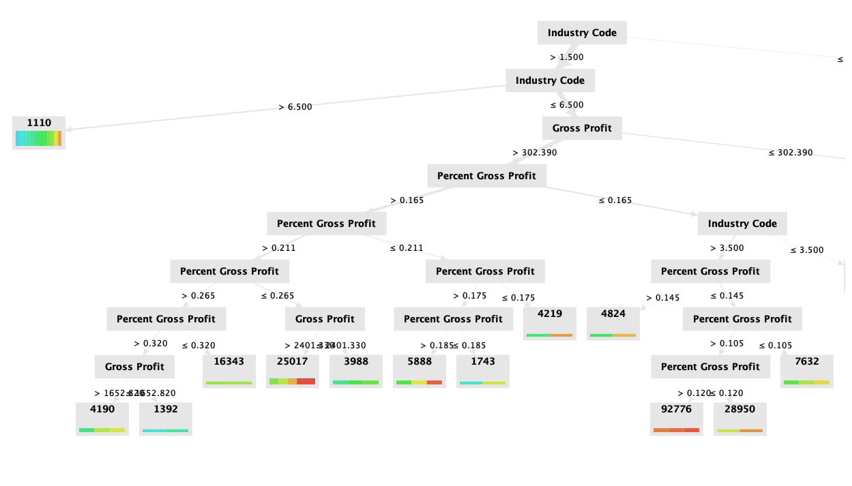
Gambar 4.1: Hasil Decision Tree dari RapidMiner AI Studio

4.2 Interpretasi Hasil
Dari hasil Decision Tree yang dihasilkan, dapat diinterpretasikan bahwa model telah berhasil membangun aturan klasifikasi berdasarkan atribut-atribut yang tersedia. Model ini menggunakan atribut Percent Gross Profit, Gross Profit, Industry Code, dan Competitive Rating sebagai variabel prediktor untuk mengklasifikasikan Gross Sales.

4.3 Catatan Penting
Perlu diperhatikan bahwa dalam analisis ini, kolom Gross Sales yang bersifat numerik (kontinu) telah dikonversi menjadi tipe nominal (kategorikal) menggunakan operator Numerical to Polynominal. Hal ini berarti setiap nilai unik Gross Sales diperlakukan sebagai kategori tersendiri.
Untuk hasil yang lebih bermakna, disarankan menggunakan operator Discretize by Binning yang akan membagi Gross Sales menjadi beberapa kategori (misalnya: Rendah, Sedang, Tinggi) sehingga interpretasi hasil lebih mudah dipahami.

BAB 5: KESIMPULAN DAN SARAN

5.1 Kesimpulan
Berdasarkan analisis yang telah dilakukan, dapat disimpulkan bahwa:
1. Dataset Sales Data terdiri dari 62 baris dan 6 kolom dengan beberapa missing values yang berhasil ditangani menggunakan metode rata-rata.
2. Model Decision Tree dengan criterion Gain Ratio berhasil dibangun untuk mengklasifikasikan pola penjualan berdasarkan atribut-atribut prediktor.
3. Alur proses yang benar di RapidMiner adalah: Read Excel → Replace Missing Values → Set Role → Numerical to Polynominal → Decision Tree → Result.

5.2 Saran
Untuk pengembangan lebih lanjut, disarankan:
1. Menggunakan Discretize by Binning untuk mengkategorikan Gross Sales menjadi beberapa kelas yang lebih bermakna (Rendah/Sedang/Tinggi).
2. Menambahkan operator Cross Validation untuk mengevaluasi performa model secara lebih objektif.
3. Membandingkan dengan algoritma lain seperti Random Forest atau Gradient Boosted Trees untuk mendapatkan akurasi yang lebih baik.
4. Menambah jumlah data untuk meningkatkan reliabilitas model.

